PENGEMBANGAN MEDIA INTERAKTIF BERBANTUAN CANVA PADA PEMBELAJARAN IPA DENGAN PENDEKATAN SAINTIFIK

SKRIPSI

Oleh

SITI NURHALISA
NPM. 171434025

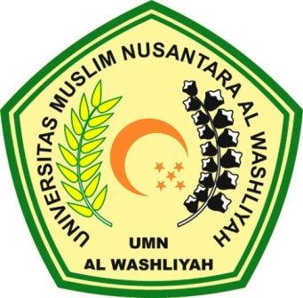

PENDIDIKAN GURU SEKOLAH DASAR
FAKULTAS KEGURUAN DAN ILMU PENDIDIKAN
UNIVERSITAS MUSLIM NUSANTARA AL WASHLIYAH
MEDAN
2021
PENGEMBANGAN MEDIA INTERAKTIF BERBANTUAN CANVA PADA PEMBELAJARAN IPA DENGAN PENDEKATAN SAINTIFIK

Diajukan untuk memenuhi sebagian syarat untuk memperoleh gelar
Sarjana Pendidikan Program Guru Sekolah Dasar

Oleh

SITI NURHALISA
NPM. 171434025

PENDIDIKAN GURU SEKOLAH DASAR
FAKULTAS KEGURUAN DAN ILMU PENDIDIKAN
UNIVERSITAS MUSLIM NUSANTARA AL WASHLIYAH
MEDAN
2021

